

Matemática
Estudio de las funciones polinómicas

Nombre y apellido:

Mes 4 – Semana 1 – Actividad 12

Estudiamos las funciones polinómicas de grado mayores a 3, la multiplicidad de las raíces y factorización.

Sean f y g dos funciones cuadráticas dadas por sus fórmulas y sus gráficos:

f(x)=3x²+9x+6 y g(x)=2x²-2x-4

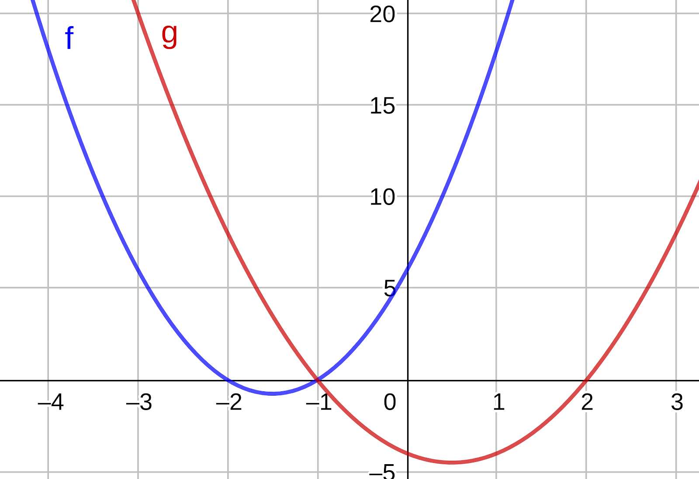
Se define h como h(x)=f(x). g(x)
- Hallen los conjuntos Co(h), C+(h)y C-(h). Expliquen cómo los hallaron.

- Factoricen la fórmula de h de manera tal que en la factorización puedan “leerse” las raíces.

- Decidan cuál/cuáles de los siguientes gráficos se podría corresponder con la función h. Justifiquen su elección.



